台北市化工原料商業同業公會 函
地址：台北市10456新生北路1段47巷21號3樓
電話：02-25679545 傳真：02-25814394
http ：// www.tpchem.net.tw
e-mail：tpchem.a1688@msa.hinet.net
聯絡人：總幹事 陳秋美

受文者：全體會員
發文日期：中華民國112年12月18日
發文字號：（112）北市化工伸字第052號
檢轉 衛生福利部-函

主旨：預告修正「化粧品禁止使用成分表」草案。

說明：化粧品禁止使用成分表修正草案總說明
為加強化粧品之使用安全，化粧品衛生安全管理法（以下簡稱本法）第六條
第一項規定，化粧品不得含有汞、鉛或其他經中央主管機關公告禁止使用之
成分。但因當時科技或專業水準無可避免，致含有微量殘留，且其微量殘留
對人體健康無危害者，不在此限。
爰衛生福利部依本法第六條第三項授權規定，於一百零八年五月三十日以衛
授食字第一○八一六○一七六○號公告訂定「化粧品禁止使用成分表」，並
分別於一百十年六月十七日及一百十一年四月二十七日公告修正。考量化粧
品成分之使用安全並與國際管理規定調合，修正二項及增列九項禁止使用成
分，爰修正「化粧品禁止使用成分表」。

詳細請上網址檢視https://www.fda.gov.tw/TC/newsContent.aspx?cid=5072&id=30290
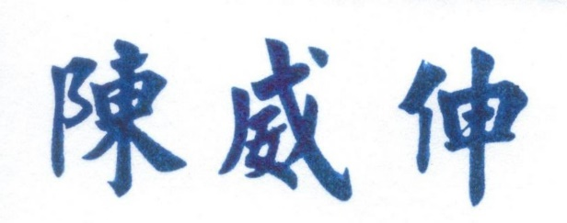
理事長

